Кислотно-основное равновесие в природных водоемах
В соответствии с необходимостью соблюдения электронейтральности растворов в природных поверхностных водах выполняется равенство:
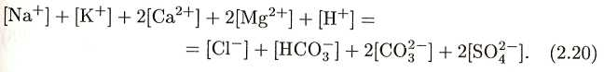
При отсутствии процессов растворения и образования новых фаз ионы Na⁺, К⁺, Са²⁺, Cl⁻, SO₄²⁻ не будут оказывать влияния на рН образующихся растворов. Кислотно-основное равновесие будет определяться присутствием ионов НСО₃⁻ и СО₃²⁻. Поэтому для большинства природных вод концентрация ионов водорода определяется содержанием гидрокарбонат- и карбонат-ионов. В этих растворах при рН 7 будет соблюдаться равенство:
В этой связи изучению равновесий, возникающих в так называемой карбонатной системе, следует уделить особое внимание.
2.4.1. Карбонатная система и рН атмосферных осадков
Неорганические соединения углерода, находящиеся в природных водах в виде производных угольной кислоты, тесно взаимосвязаны друг с другом и образуют карбонатную систему.
В контакте с водой диоксид углерода растворяется до наступления равновесия:

Угольная кислота диссоциирует по первой ступени с образованием ионов водорода и гидрокарбоната:
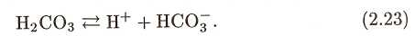
Константа равновесия этого процесса равна:

Диссоциация угольной кислоты по второй ступени протекает значительно слабее и приводит к появлению карбонат-ионов:
Константа диссоциации угольной кислоты по второй ступени имеет вид:
Если известна суммарная активность карбонатов и рН раствора, всегда можно вычислить активность каждого из компонентов карбонатной системы. Для ориентировочных расчетов удобно использовать распределительную диаграмму, которая представляет собой зависимость содержания в мольных долях компонентов карбонатной системы от величины рН раствора (рис. 2.2). Метод построения распределительной диаграммы, который является общим для подобных систем (например, для системы, образующейся при растворении SO₂ в воде), рассмотрен в Примере 2.11.
Анализ уравнений (2.22)-(2.26), описывающих процесс растворения диоксида углерода в воде, позволяет вывести уравнение зависимости концентрации ионов водорода в растворе от парциального давления диоксида углерода в воздухе.
Константа диссоциации угольной кислоты по второй ступени примерно на четыре порядка меньше, чем константа диссоциации по первой ступени (см. табл. 7 Приложения), поэтому при оценке влияния угольной кислоты на значение рН атмосферных осадком процесс диссоциации по второй ступени можно не принимать во внимание.
При диссоциации угольной кислоты по первой ступени [см. уравнение (2.23)] концентрации образующихся гидрокарбонат-ионов и ионов водорода равны между собой: [Н⁺] = [НСО₃⁻]. Поскольку рассматриваемый раствор имеет низкую концентрацию ионов, можно

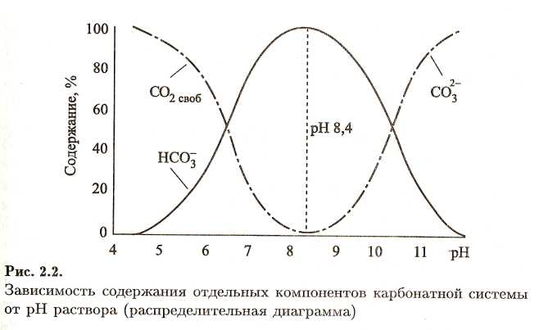

принять, что коэффициенты активности ионов Н⁺ и НСО₃ равны единице. Поэтому и активности этих ионов будут равны между собой, а выражение (2.24) можно представить в виде:
Учитывая малую долю недиссоциированной угольной кислоты в растворе (не более 1% суммы концентраций СО₂ + H₂CO₃) и значительные трудности разделения этих двух составляющих при экспериментальном определении их концентраций в растворе, под концентрацией H₂CO₃ обычно подразумевают концентрацию растворенного диоксида углерода, которая в соответствии с законом Генри равна:
где СО_{2 p-p} — концентрация растворенного диоксида углерода, моль/л; Кг(со2) - константа Генри для углекислого газа, моль/ (л · Па) или моль/(л · атм); Рсо₂ —парциальное давление диоксида углерода в воздухе (Па или атм).
Учитывая это, уравнение (2.27) можно представить в виде:
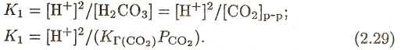
Из уравнения (2.29) легко вывести зависимость концентрации ионов водорода в растворе от парциального давления диоксида, углерода в атмосферном воздухе:
Отсюда легко найти рН раствор>а, находящегося в контакте с воздухом, содержащим диоксид углерода:
Необходимо отметить, что подходы к оценке значения рН при равновесии для процессов растворения таких газов, как, например, СО⁻², SO⁻², NH₃, в воде, не содержащей других примесей, являются общими. Поэтому уравнение (2.31) может быть использовано для оценки рН атмосферных осадков, когда в воздухе присутствуют диоксид углерода, диоксид серы, аммиак или другие газы и их смеси, поскольку в этом случае в растворе практически отсутствуют источники примесей, способных повлиять на рассмотренные равновесия.
Оценки, проведенные для растворов, образующихся при контакте с водой воздуха, содержащего 0,035%(об.) диоксида углерода и не содержащего других кислых газов, показывают, что рН образующегося раствора будет равен 5,7. Поскольку такое содержание¹ диоксида углерода отвечает средним значениям, характерным в последнее время для атмосферного воздуха, следует ожидать, что рН атмосферных осадков в случае отсутствия других кислых газов и аммиака будет около 5,7 (см. Пример 2.12). В реальных условиях рН атмосферных осадков зависит от степени загрязнения атмосферного воздуха и изменяется как в меньшую, так и в большую сторону (см. Пример 2.13).
В некоторых района Земли в настоящее время выпадают преимущественно осадки с рН < 5,7; такие осадки называют кислотными, часто употребляется термин «кислотные дожди». Основной вклад в кислотность таких осадков (до 80%) вносят соединения серы, около 15% приходится на соединения азота и до 5% кислотности атмосферных осадков связывают с соединениями хлора.
2.4.2. Растворимость карбонатов и рН подземных и поверхностных природных вод
Карбонаты широко распространены как в донных отложениях морей и океанов, так и на поверхности материков. Мощные толщи известняков, мергелей и других карбонатных пород встречаются практически повсеместно. Среди солей угольной кислоты (карбонатов) наиболее распространенным в природе является карбонат кальция.
Карбонат кальция в природе встречается в виде двух кристаллических форм — кальцита и арагонита. Кальцит (кристаллы ромбоэдрической формы гексагональной сингонии) распространен значительно шире и наиболее характерен для осадков, образующихся в холодной среде. Арагонит (орторомбоэдрическая форма), образующийся в тропических морях, относится к метастабильной форме карбоната кальция и постепенно переходит в кальцит.
Процесс непосредственного растворения карбоната кальция по уравнению
практически не играет роли при переходе малорастворимых карбонатов в раствор. Соли угольной кислоты в природных водоемах могут переходить в раствор и существовать в нем в заметных количествах только при наличии растворенного диоксида углерода:
Образующиеся при этом анионы включаются в общую систему карбонатных равновесий, существующую в природных водах, и оказывают существенное влияние на рН растворов.
Рассмотрим в качестве примера зависимость рН растворов карбоната кальция в воде от парциального давления диоксида углерода над системой при условии отсутствия других ионов в растворе.
В рассматриваемой системе карбонатных равновесий имеем пять переменных: [НСО₃⁻], [СО₃²⁻ ], [Н⁺], [Са²⁺] и Рсо₂. Для описания системы взаимосвязанных равновесий необходимо пять уравнений. В их число входят: уравнения расчета констант диссоциации угольной кислоты по 1-й и 2-й ступеням —(2.24) и (2.26); уравнение константы равновесия процесса растворения карбоната кальция (2.32); уравнение, связывающее парциальное давление и содержание СО₂ в растворе, — (2.28). Необходимое для решения системы пятое уравнение может быть получено из условия электронейтральности раствора, в данном случае:
Основываясь на экспериментальных данных о величине рН растворов СаСОз, в дальнейших расчетах будем рассматривать только область растворов с рН < 9. В этой области [Н⁺], [ОН~] и 2[СО₃~] значительно меньше, чем концентрации ионов кальция и гидрокарбонат-ионов. Поэтому уравнение электронейтральности растворов можно записать в виде:
С учетом коэффициентов активности ионов Са²⁺ и НСО₃ уравнение (2.35) можно представить в следующем виде:
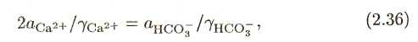
Где γ_{са2+} и γ_{нсо-} коэффициенты активности ионов кальция и гидрокарбоната.
Таким образом, для определения зависимости концентрации ионов водорода в растворе карбоната кальция от парциального давления углекислого газа над раствором необходимо решить систему уравнений:
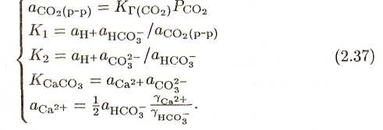
Решая эту систему методом подстановок, получим:
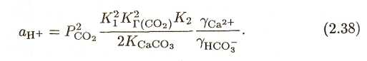
Далее расчет концентрации ионов водорода в растворе при определенном парциальном давлении СО₂ следует проверить методом последовательных приближений. На первой ступени коэффициенты активности ионов кальция и гидрокарбонат-ионов принимают равными друг другу. При этом определяют концентрацию ионов водорода и всех других ионов в растворе и затем по уравнению Дебая— Хюккеля рассчитывают коэффициенты активности ионов Са²⁺ и НСО₃ . На следующем этапе при определении концентрации ионов водорода используют полученные значения коэффициентов активности ионов кальция и гидрокарбонат-ионов. Расчет повторяется до получения результатов необходимой точности.
Для большей части поверхностных вод на Земле парциальное давление диоксида углерода над растворами колеблется от 10⁻⁷ до 10^{-8,5} Па. При равновесии с карбонатными породами в этих условиях рН поверхностных вод должен составлять 7,3-8,4.
Из системы уравнений (2.37) можно определить зависимость между концентрацией ионов кальция в растворе и парциальным давлением углекислого газа над ним. Сделав необходимые преобразования, получим:
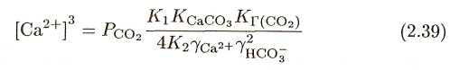

Полученное уравнение свидетельствует о том, что соотношение между концентрацией ионов кальция в растворе и парциальным давлением диоксида углерода над этим раствором нелинейно. Поэтому при смешении природных вод, равновесных с СаСОз, но имеющих различное парциальное давление СО₂ над раствором, следует ожидать получения неравновесной по карбонату кальция смеси. В этом случае процесс смешения может сопровождаться растворением либо осаждением карбоната кальция.
Помимо кальцита и арагонита в литосфере достаточно широко распространены карбонатные породы, содержащие кальций и магний, — это доломит CaMg(CO₃)₂ и высокомагнезиальные кальциты. Кристаллическая структура доломита подобна структуре кальцита, за исключением того, что атомы Са и Mg расположены в различных плоскостях. Порядок расположения этих атомов отличает доломит от высокомагнезиального кальцита того же состава. Магнезиальные кальциты, образующиеся в районах морского мелководья, обычно содержат от 11 до 19%(мол.) MgCO₃ и относятся к высокомагнезиальным кальцитам. Кальцит, содержащий менее 5%(мол.) MgCO₃, называют низкомагнезиальным.
Процесс растворения доломита можно представить следующим уравнением:
Константа равновесия этого процесса равна:
Значение константы равновесия процесса растворения доломита, найденное экспериментально при изучении равновесий, установившихся в природных водах, длительное время находящихся в контакте с доломитовыми породами, составило К_{д} = 10⁻¹⁷.
В природе возможно взаимное преобразование кальцита и доломита:

Константа равновесия этого процесса равна отношению активностей ионов магния и кальция:
В случае, если отношение активностей ионов магния и кальция в растворе будет больше значения константы равновесия К_{д} - _{к} реакции (2.42), кальцит будет переходить в доломит, и наоборот. Константу равновесия этого процесса можно определить по значениям константы растворения доломита (2.41) и кальцита (оценивается величиной 10^{-8,4}):
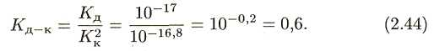
Это значение дает возможность предположить, что для большинства поверхностных вод кальцит — менее устойчивая форма карбонатных пород, чем доломит, при отношении концентраций [Mg²⁺]/[Ca²⁺] > 1. В реальных условиях кальцит редко преобразуется в доломит при низких температурах, если отношение концентраций [Mg²⁺]/[Ca²⁺] < 10.
Карбонатное равновесие в океане
Неорганические соединения углерода в морской воде представлены, как и в случае пресных поверхностных и глубинных вод, диоксидом углерода и ионами НСО3- и СО32-. Химические превращения, связывающие между собой отдельные компоненты карбонатной системы, едины для воды океана и пресноводных водоемов. Однако в отличие от пресных водных систем вода океанов представляет собой многокомпонентный раствор электролитов средней концентрации, который характеризуется высокими значениями ионной силы.

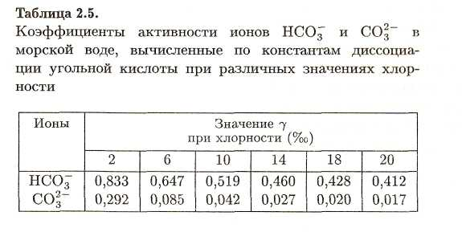
Для воды океана величина ионной силы может быть определена как функция хлорности:
где I —ионная сила раствора; Сl o/oo —величина хлорности воды в промилле.
При расчетах карбонатных равновесий для морской воды следует использовать данные об активности ионов. Коэффициенты активности ионов HCO3- и СО3- резко уменьшаются при росте хлорности воды (табл. 2.5). Их расчет по теории Дебая—Хюккеля позволяет получить удовлетворительные результаты лишь при малых значениях ионной силы раствора (для морской воды — до хлорности 2o/oo). Экспериментальное определение коэффициентов активности представляет определенные трудности. В связи с этим при расчете равновесий в морской воде наиболее часто используют значения концентрационных кажущихся, или смешанных, констант. Так, для констант диссоциации угольной кислоты по первой и второй ступеням смешанные константы диссоциации имеют вид:
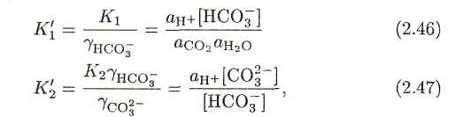
где К’1 и К'2 —смешанные константы диссоциации; К1 и К2 —термодинамические константы диссоциации.
В отличие от термодинамических констант, смешанные константы диссоциации угольной кислоты зависят от солености и хлорности морской воды. Их использование позволяет избежать необходимости введения коэффициентов активности, так как они уже учтены при экспериментальном определении констант. При различных хлорности и температуре воды значения констант диссоциации угольной кислоты по первой и второй ступеням могут быть найдены, например, по уравнениям:
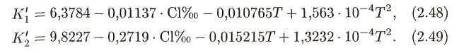
Протекание процессов растворения или осаждения СаСОз в рассматриваемой карбонатной системе океана зависит, помимо парциального давления СО2 и температуры, от солености воды и величины гидростатического давления. В океанах создается весьма неоднородное распределение насыщенности воды карбонатом кальция; по глубине обычно выделяют четыре зоны с различной степенью насыщения воды карбонатами.
Первая зона — поверхностный слой воды до глубины 300-800 м — значительно пересыщена. Этому способствуют сравнительно высокие температуры и низкие парциальные давления диоксида углерода.
Вторая зона охватывает слой глубиной до 1500-2000 м. В связи с интенсификацией процесса окисления органического вещества в этой зоне происходит увеличение Рсо2 и может возникнуть недо-насыщение карбонатом кальция.
Третья зона (до 3500-4500 м) отличается состоянием, близким к равновесному.
Четвертая зона (от 3500-4500 м до дна) характеризуется ярко выраженным недонасыщением воды карбонатом кальция, связанным с ростом гидростатического давления (более подробно см. работы О. А. Алекина и Ю. И. Ляхина).

